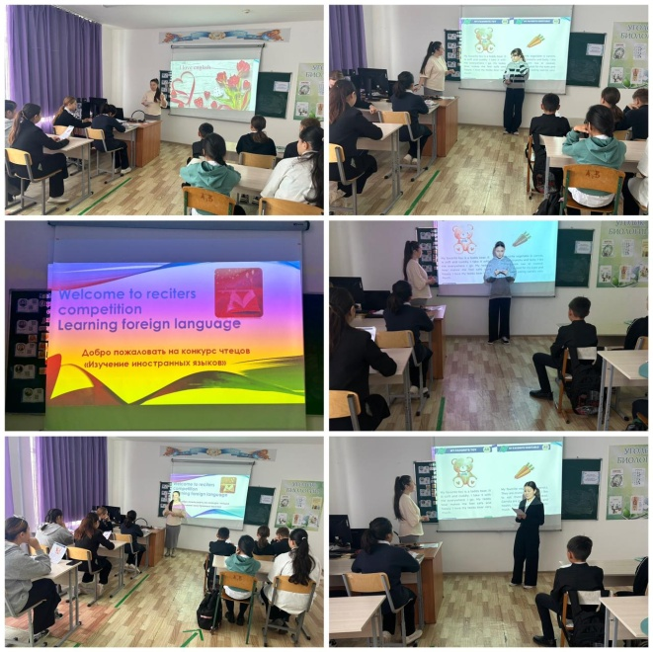**13.11.2024** в рамках декады **«Полиглот»** по плану учитель английского языка провела конкурс чтецов на английском языке **«Изучение иностранных языков».**

Подобный конкурс выразительного чтения повышает уровень зарубежного литературного репертуара, развитие исполнительского мастерства в чтении стихов на английском языке;

Так же развитие английского произношения и памяти обучающихся

Ученики приняли активное участие, заняли призовые места, делились впечатлениями. Конкурс прошел на высшем, участникам озвучили баллы и наградили местами.

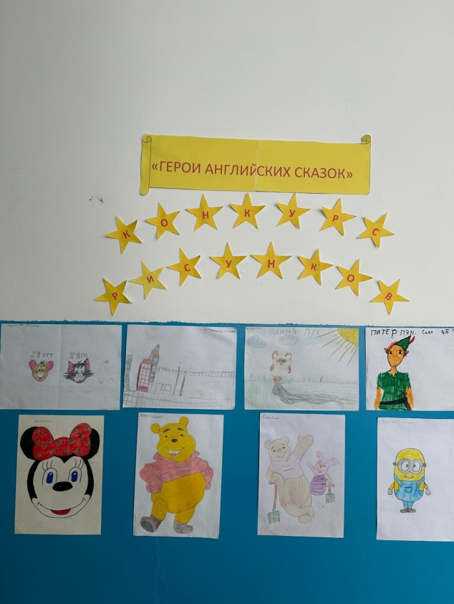

**14.11.2024г**. по плану декады **«Полиглот»** среди учащихся прошел конкурс рисунков на тему **« Герои английских сказок»** приняли участие все ученики 3-4 классов.

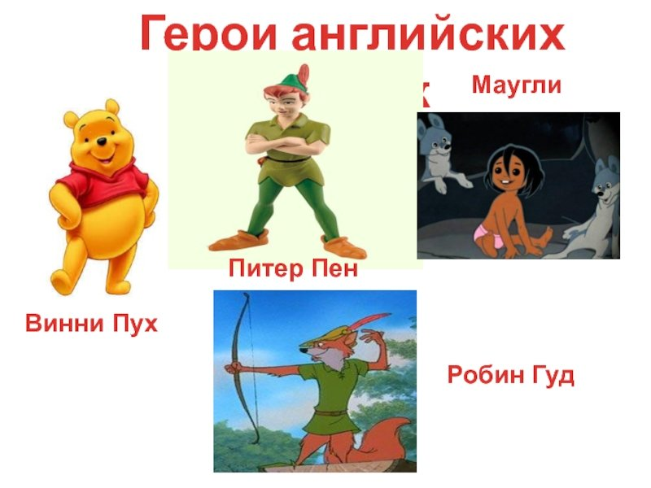

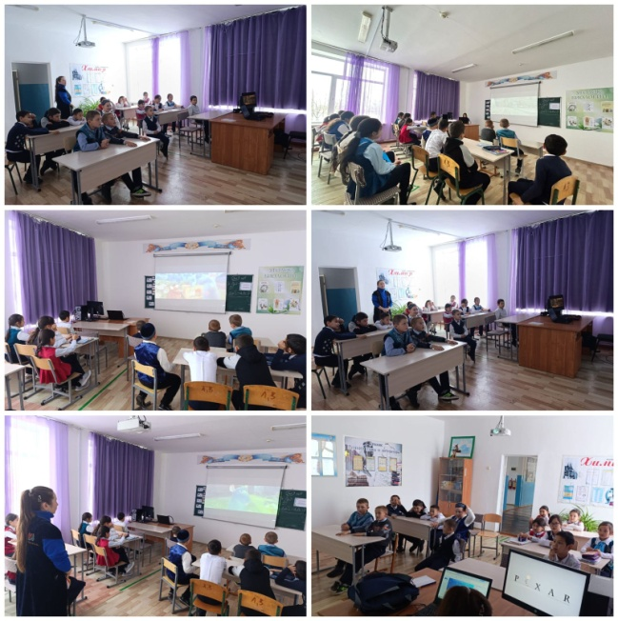

**15.11.2024** по плану декады **«Полиглот»** проведен **«Английский кинотеатр»**

Просмотр мультфильмов в 3-6 классах прошел отлично.

Этот способ проведения урока дает детям практику «speaking”

А так же научит воспринимать аудио,видео информацию на английском языке.

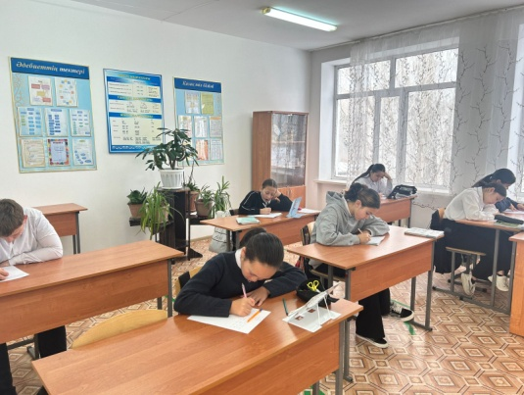Просмотр мультфильмов на английском языке — доступный способ потренировать восприятие речи на слух. В них обычно нет сложных конструкций и грамматики, фразы героев состоят из простой лексики. На уроках

английского дети учат слова и выражения, а в фильмах слышат их с интонацией актера.

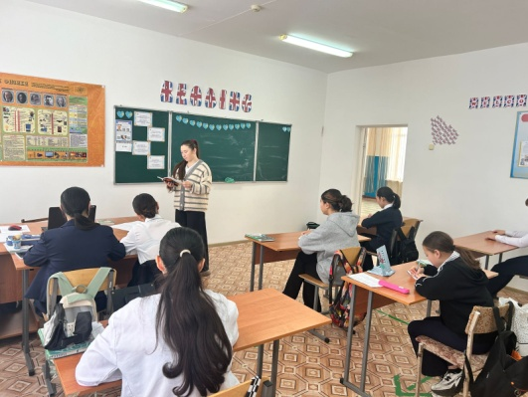**20.11.2024** среди учащихся 5-8 классов учитель Английского языка по плану декады «Полиглот» провела диктант «SPELLING”

Участвовали 16 участников.

Главная цель диктанта - мотивация учеников к изучению иностранных языков, повышению грамотности и уровня владения языковыми нормами английского языка.Практика speaking и writing.

Участникам будут присваиватся призовые места.

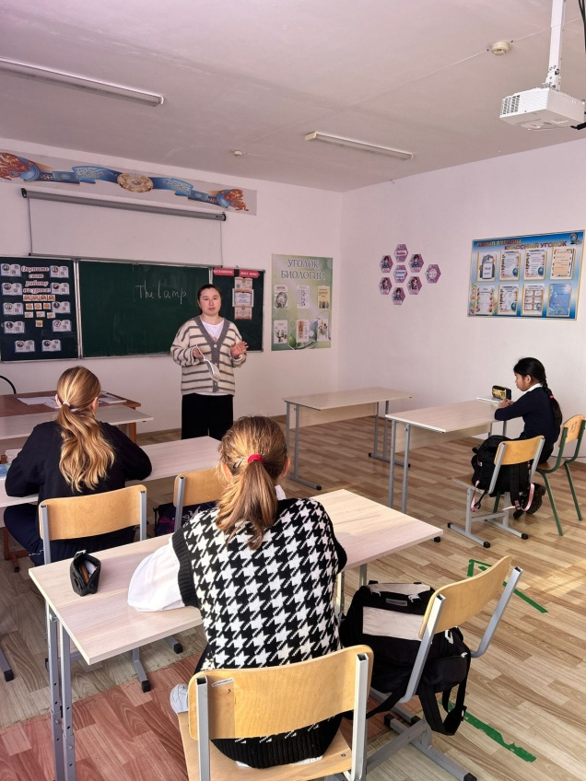

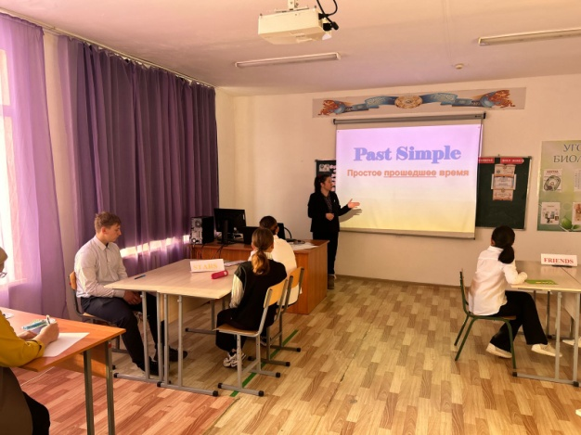**21.11.2024** учитель английского языка Касенова Б.Б провела открытый урок в 8 «Б» классе на тему «Past simple”

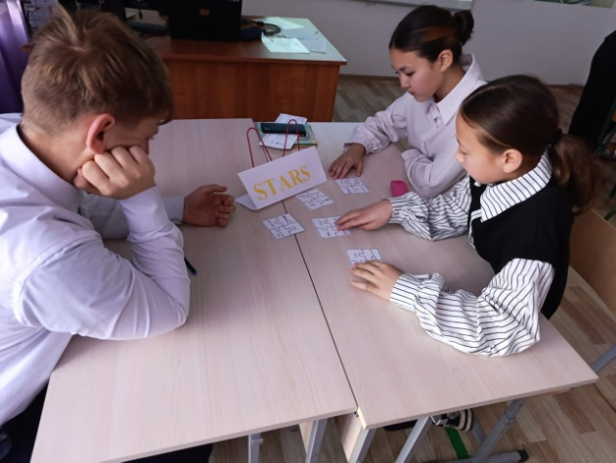Цель урока:формировать умение применять простое прошедшее время в устной и письменной речи; способствовать развитию устной и письменной речи, памяти, произвольного внимания, наглядно-действенного мышления; воспитывать культуру поведения при фронтальной работе, индивидуальной и парной работе.

